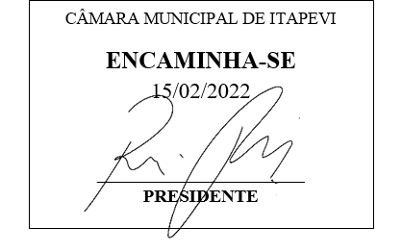
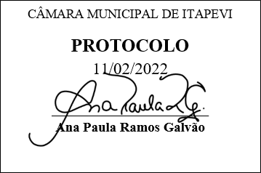
INDICAÇÃO nº 938/2022

Súmula: Indico ao Poder Executivo junto a Secretaria de Educação aos cuidados da Sra. Eliana Maria da Cruz, a construção de uma escola de Educação Infantil no bairro do Jardim Maristela.

INDICO à mesa, na forma regimental vigente, que oficie ao Exmo. Sr. Prefeito, junto a Secretaria de Educação aos cuidados da Sra. Eliana Maria Cruz, a construção de uma Escola de Educação Infantil no bairro do Jardim Maristela.

Senhor Presidente:-
Senhores Vereadores:-
Senhoras Vereadoras:-

JUSTIFICATIVA

Exmo. Sr. Presidente;
Exmo. (a) Srs. (as) Vereadores(as);

Chegou ao conhecimento deste parlamentar, por meio dos munícipes da região, que há imprescindível necessidade de uma escola de Educação Infantil.
São inúmeras as crianças do bairro e região, com isso as escolas que já temos construídas não estão mais comportando todas as crianças que precisam ser matriculadas.
Dada a relevância e o grande interesse público de que se reveste a matéria, indico ao Executivo para que atenda nossa demanda com a máxima urgência possível.

Sala das Sessões Bemvindo Moreira Nery, 07 de Fevereiro de 2022.

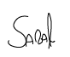

Wellington José dos Santos
(Sarará - PL)
Vereador

